**Filozofski fakultet u Osijeku**

Odsjek za hrvatski jezik i književnost

Katedra za teoriju književnosti i svjetsku književnost

**Fakultet za crnogorski jezik i književnost**

**Cetinje, Crna Gora**

Međunarodni studentski znanstveno-stručni skup

***Č*ita(j)mo klasike 2**

**Osijek, 16. travnja 2025.**

**Organizacijski odbor**

prof. dr. sc. Marica Liović

izv. prof. dr. sc. Andrijana Nikolić

izv. prof. dr. sc. Dubravka Brunčić

**Ana Buljan**, studentica III. godine doktorskog studija Književnost i kulturni identitet Filozofskog fakulteta u Osijeku, predstavnica studenata u Organizacijskom odboru

**Teuta Kraljević**, studentica III. godine doktorskog studija Književnost i kulturni identitet Filozofskog fakulteta u Osijeku, predstavnica studenata u Organizacijskom odboru

**Irena Delja**, studentica I. godine doktorskog studija Hrvatska filologija u interkulturalnom kontekstu Filozofskog fakulteta u Zagrebu, predstavnica studenata u Organizacijskom odboru

**Lucija Marija Zec**, studentca I. godine jednopredmetnog diplomskog studija Hrvatskog jezika i književnosti, predstavnica studenata u Organizacijskom odboru

ZOOM platforma od 11 do 18:30 sati

Filozofski fakultet u Osijeku is inviting you to a scheduled Zoom meeting.

Topic: Međunarodna studentska znanstveno-stručna konferencija **Čita(j)mo klasike 2**

Time: April 16, 2025 12:00 Sarajevo, Skopje, Zagreb  
Join Zoom Meeting  
<https://us06web.zoom.us/j/86709965628?pwd=I1FlMdTZnjaMO2wgqX3H7WRayaQPgD.1>  
Meeting ID: 867 0996 5628  
Passcode: 661131  
Podaci za hosta su:  
[helpdesf@ffos.hr](mailto:helpdesf@ffos.hr)

Ffos1516

**Program skupa**

Pozdravna riječ

(11 sati)

**Ana Buljan**

predstavnica studenata u Organizacijskom odboru

**doc. dr. sc. Milan Marković**

prodekan za nauku i međunarodnu suradnju Fakulteta za crnogorski jezik i književnost

**prof. dr. sc. Ivan Trojan**

dekan Filozofskog fakulteta Sveučilišta Josipa Jurja Strossmayera u Osijeku

**Radni dio**

1. **IVO ANDRIĆ I NJEGOVO VRIJEME  
   (polustoljetna obljetnica smrti i osamdeseta obljetnica izlaženja   
   romana *Na Drini ćuprija,* *Travnička hronika***i ***Gospođica***

**moderatorica prvog dijela sesije**

**Irena Delja**

(od 11:15 do 13:15)

**Ana Buljan**

doktorandica doktorskog studija Književnost i kulturni identitet

Filozofskog fakulteta u Osijeku

**Andrićevi identiteti između Istoka i Zapada**

**(Mario Cologna *Travnička hronika* i Ćamil *Prokleta avlija*)**

**Marija Marđonović**

magistra crnogorskog jezika i književosti,

alumna Fakulteta za crnogorski jezk i književnost, Cetinje, Crna Gora

**Ženino JA Fate Avdagine i Hasanaginice**

**Nina Gagulić**

studentica I. godine dvopredmetnog diplomskog studija

Hrvatski jezik i književnost i Povijest

Filozofskog fakulteta u Osijeku

**Ljubav u romanu *Na Drini ćuprija***

**Ivana Mitrović**

magistra crnogorskog jezika i književosti,

alumna Fakulteta za crnogorski jezk i književnost, Cetinje, Crna Gora

**Mračne tačke života Rajke Radaković. Roman *Gospođica* Iva Andrića**

**Lucija-Marija Zec**

studentica I. godine Diplomskog jednopredmetnog studija

Hrvatski jezik i književnost Filozofskog fakulteta u Osijeku

**Svi muškarci Rajke Radaković**

**Marina Sekulić**

studentica osnovnih četverogodišnjih studija

Fakulteta za crnogorski jezik i književnost, Cetinje, Crna Gora

**Identitet, istina i iluzija u pripovijeci *Mustafa Madžar***

**Moderatorica drugog dijela sesije**

**Teuta Kraljević**

**Irena Pejović**

studentica II. godine master studija

Fakulteta za crnogorski jezk i književnost, Cetinje, Crna Gora

**Kriopoetički elementi u djelu *Ex Ponto* Iva Andrića**

**Branka Brdarić**

doktorandica doktorskog studija Književonst i kulturni identitet

Filozofskog fakulteta u Osijeku

**Likovi s margine: anonimne žene u *Travničkoj hronici***

**Marko Spajić**

alumni Fakulteta za crnogorski jezik i književnost, Cetinje, Crna Gora

**Smrt u zidinama romana Andrića i Selimovića**

**Lazar Kalezić**

alumni Fakulteta za crnogorski jezik i književnost, Cetinje, Crna Gora

**Od očevog zavještanja do uništenja ličnosti Rajke Radaković**

**(roman *Gospođica*, Ivo Andrić)**

**Ivana Đukić**

studentica osnovnih studija Crnogorskog jezika i književnosti

Fakulteta za crnogorski jezk i književnost s Cetinja, Crna Gora

**Dokumentarna fikcija Iva Andrića i fiktivna dokumentarnost**

**Danila Kiša i Borislava Pekića**

Stanka

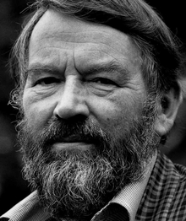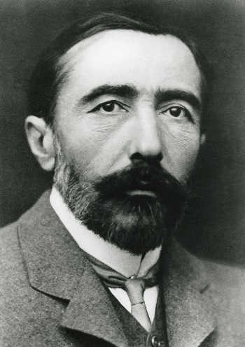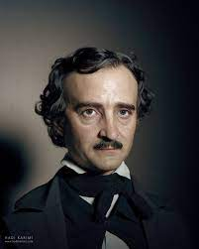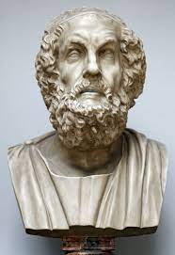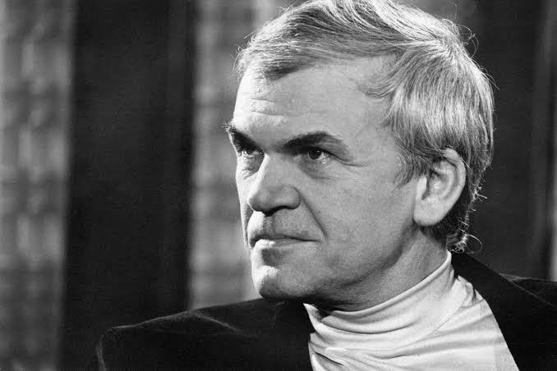

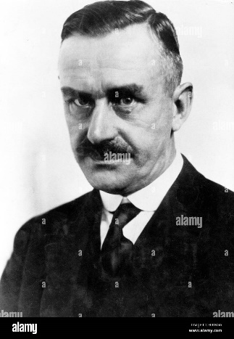

1. **Klasici svjetske, crnogorske i hrvatske književnosti**

(prvi blok od 13:30 do 15:30)

**Moderatorica prvog dijela sesije**

**Lucija Marij Zec**

**Irena Delja**

studentica I. godine doktorskog studija

Hrvatska filologija u interkulturnom kontekstu

Filozofskog fakulteta Sveučilišta u Zagrebu

**Smrt autora - rođenje čitaoca u romanima *Školice* Hulija Kortasara**

**i *Ako jedne zimske noći neki putnik* Itala Kalvina**

**Nina Gagulić**

studentica I. godine dvopredmetnog diplomskog studija

Hrvatski jezik i književnost i Povijest

Filozofskog fakulteta u Osijeku

**Kriminološki diskurs u romanu Sestrica s jezera Gorana Tribusona**

**Vukica Martinović**

studentica Master studija

Fakulteta za crnogorski jezik i književnost, Cetinje, Crna Gora

**Razine izučavanja i razumijevanja romana IME RUŽE**

**Dorotea Čorak**

studentica II. godine jednopredmetnog diplomskog studija

Hrvatski jezik i književnost

Filozofskog fakulteta u Osijeku

**Utjecaj anonimnih prostora na konstrukciju identiteta**

**(*Bjeguni*, Olga Tokarczuk)**

**Jovana Lipovina**

studentica II. godine Master studija

Fakulteta za crnogorski jezik i književnost, Cetinje, Crna Gora

**Psihološki i društveni aspekti represije u romanu *Pijanistkinja* Elfride Jelinek**

**Stjepan Vuksanović**

student II. godine jednopredmetnog diplomskoga studija

Hrvatski jezik i književnost

Filozofskog fakulteta u Osijeku

**Reprezentacija identiteta i problem kolonizacije u djelu:**

***Meursault, protuistraga* Kamela Daouda**

**Ivana Mitrović**

magistra crnogorskog jezika i književosti

alumna Fakulteta za crnogorski jezk i književnost, Cetinje, Crna Gora

***Nepodnošljiva lakoća postojanja* Milana Kundere iz ugla**

**poststrukturalističke kritike**

**Ela Liović**

studentica III. godine jednopredmetnog prijediplomskog studija

Hrvatski jezik i književnost Filozofskog fakulteta u Osijeku

**Reprezentacija ženskih identiteta u romanu**

***Bistri vitez Don Quijote od Manche***

**Stanka (15 minuta)**

**moderatorica**

**Ana Buljan**

**Sanja Uskoković**

magistra edukacije crnogorskog jezika i književnosti

alumna Fakulteta za crnogorski jezik i književnost, Cetinje, Crna Gora

**Potraga za istinom u romanu *Floberov papagaj* Džulijana Barnsa**

**Luka Grbavac**

studenti II. godine dvopredmetnog diplomskog studija

Hrvatski jezik i književnost i Povijest

Filozofskog fakulteta u Osijeku

**Pamćenje osječkoga građanstva u prozama Vilme Vukelić**

**Erna Rujović**

magistra crnogorskog jezika i književosti

alumna Fakulteta za crnogorski jezk i književnost, Cetinje, Crna Gora

**Psihološka i simbolička dimenzija motiva smrti žene u stvaralaštvu**

**Edgara Alana Poa**

**Teuta Krajević**

doktorandica doktorskog studija

Književnost i kulturni identitet

Filozofskog fakulteta u Osijeku

**Umjetnost zavođenja: svakodnevica viteške ljubavi**

**u Bijesnom Orlandu Ludovica Ariostoa**

**Lucija Piplović**

studentica III. godine jednopredmetnog prijediplomskog studija

Hrvatski jezik i književnost Filozofskog fakulteta u Osijeku

**Gostoprimstvo u *Odiseji***

**Ana Geto**

magistra edukacije hrvatskog jezika i književnosti, alumna

Filozofskog fakulteta u Osijeku

**Alternativna stvarnost kao spas: reprezentacija identiteta**

**u romanu Zvonar crkve Notre Dame**

**Katarina Ljubić**

studentica III. godine jednopredmetnog prijediplomskog studija

Hrvatski jezik i književnost Filozofskog fakulteta u Osijeku

**Mašta seže dalje od pogleda: stvarni i izmaštani prostori u**

***Oluji* Williama Shakespeara**

**Anja Gavrilović**

studentica III. godine jednopredmetnog prijediplomskog studija

Hrvatski jezik i književnost Filozofskog fakulteta u Osijeku

**Ljubav, rat i herojstvo iz aspekta junaka**

**(Hektor, *Homer*, Ilijada)**

**Dorijan Krajinović**

student III. godine jednopredmetnog prijediplomskog studija

Hrvatski jezik i književnost Filozofskog fakulteta u Osijeku

**Tematizacija božanskog u Vergilijevoj *Eneidi***

**Matea Krijan**

studentica III. godine jednopredmetnog prijediplomskog studija

Hrvatski jezik i književnost Filozofskog fakulteta u Osijeku

**Simbolični prostori u Danteovoj *Božanstvenoj komediji***

Završna riječ